python pandas numpy folium
实现动态热度图显示空气质量

1.描述：
利用python pandas读取空气质量数据并做变换，利用numpy结合经纬度转换成动态数据列表，再利用folium库在地图上动态展示空气质量热度图。
2.功能：
利用python pandas读取csv文件、去除空值并作归一化处理、根据一栏id定位loc另外一栏数据
利用python numpy将14个站点经纬度location(14, 2)与wq_data (14, 2400, 1)结合组合成新的矩阵c1_data(2400, 14, 3)
利用folium库在地图上动态展示空气质量热度图
利用webbrowser打开浏览器浏览网页

3.环境：
Pycharm+anaconda+python3+windows7

python 3.6;tensorflow1.12.0;Keras2.2.4
Pip3,matplotlib2.2.3;numpy1.14.6;pandas0.24.1
4.数据：
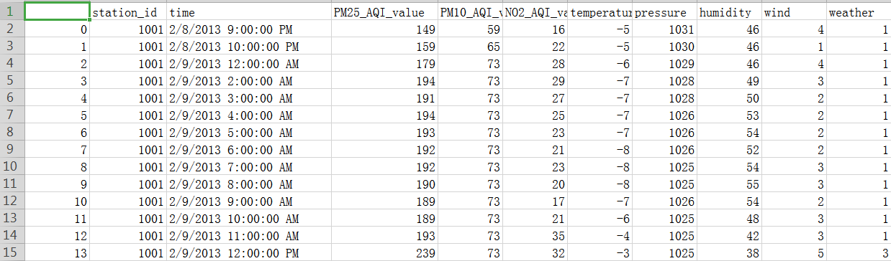
5.代码：
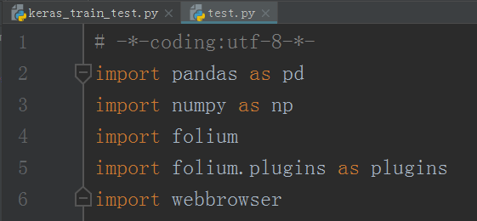
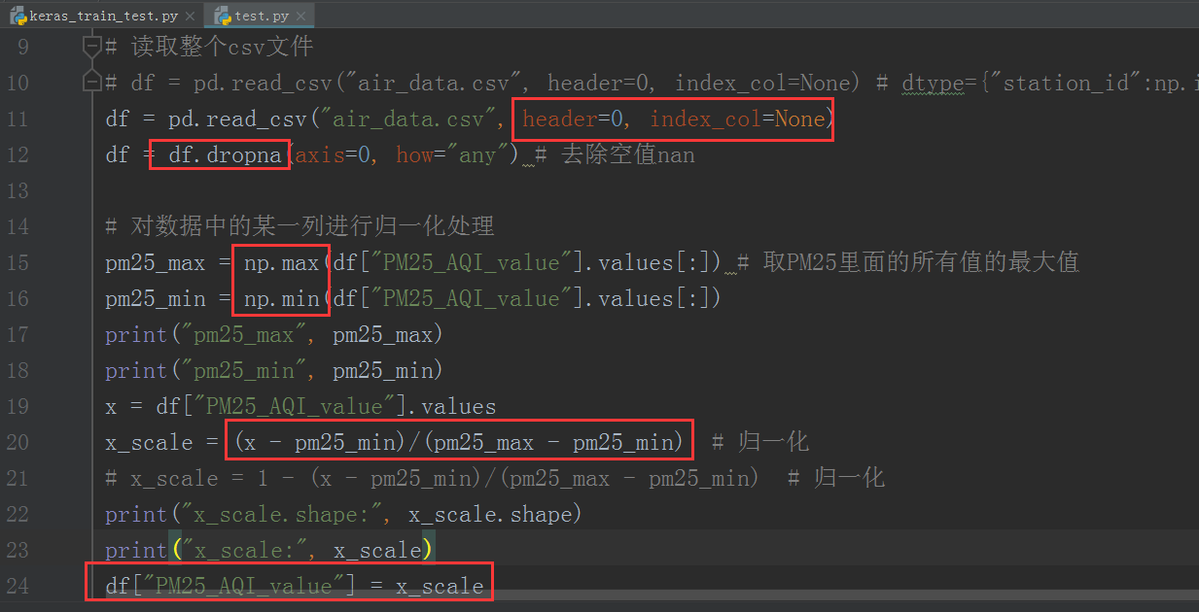
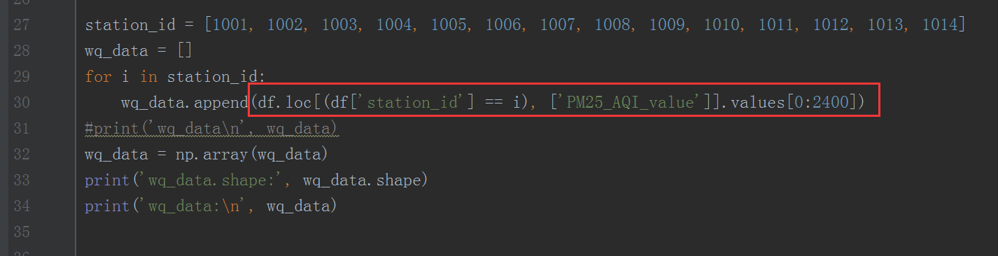
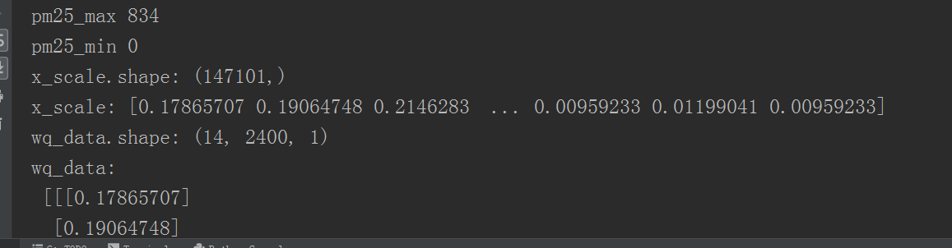

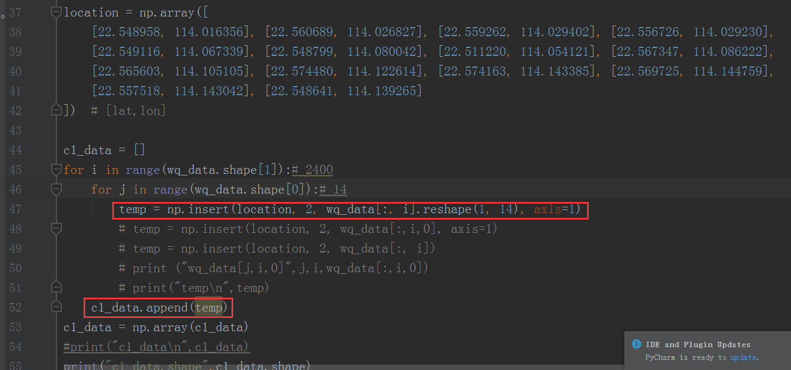
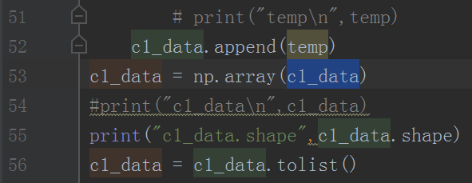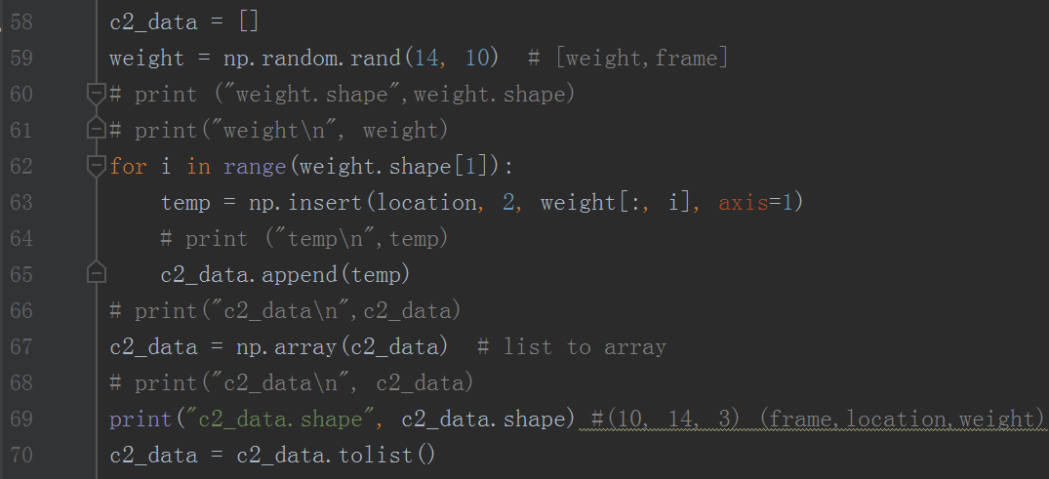
C2_data为随机数调试数据
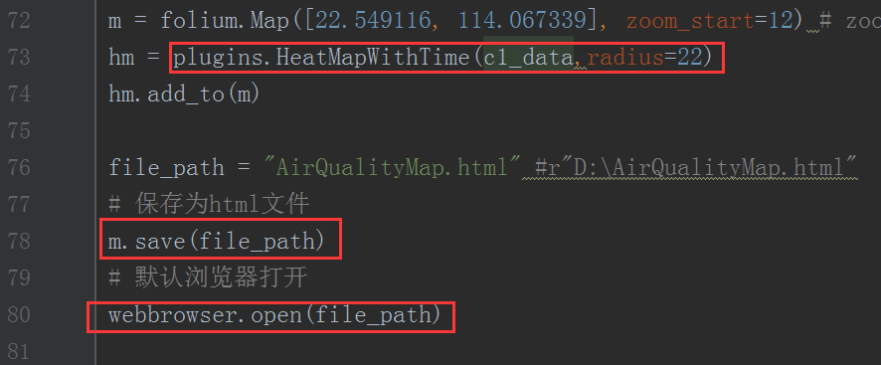
6.运行：
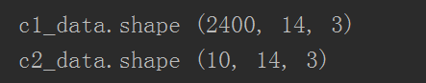
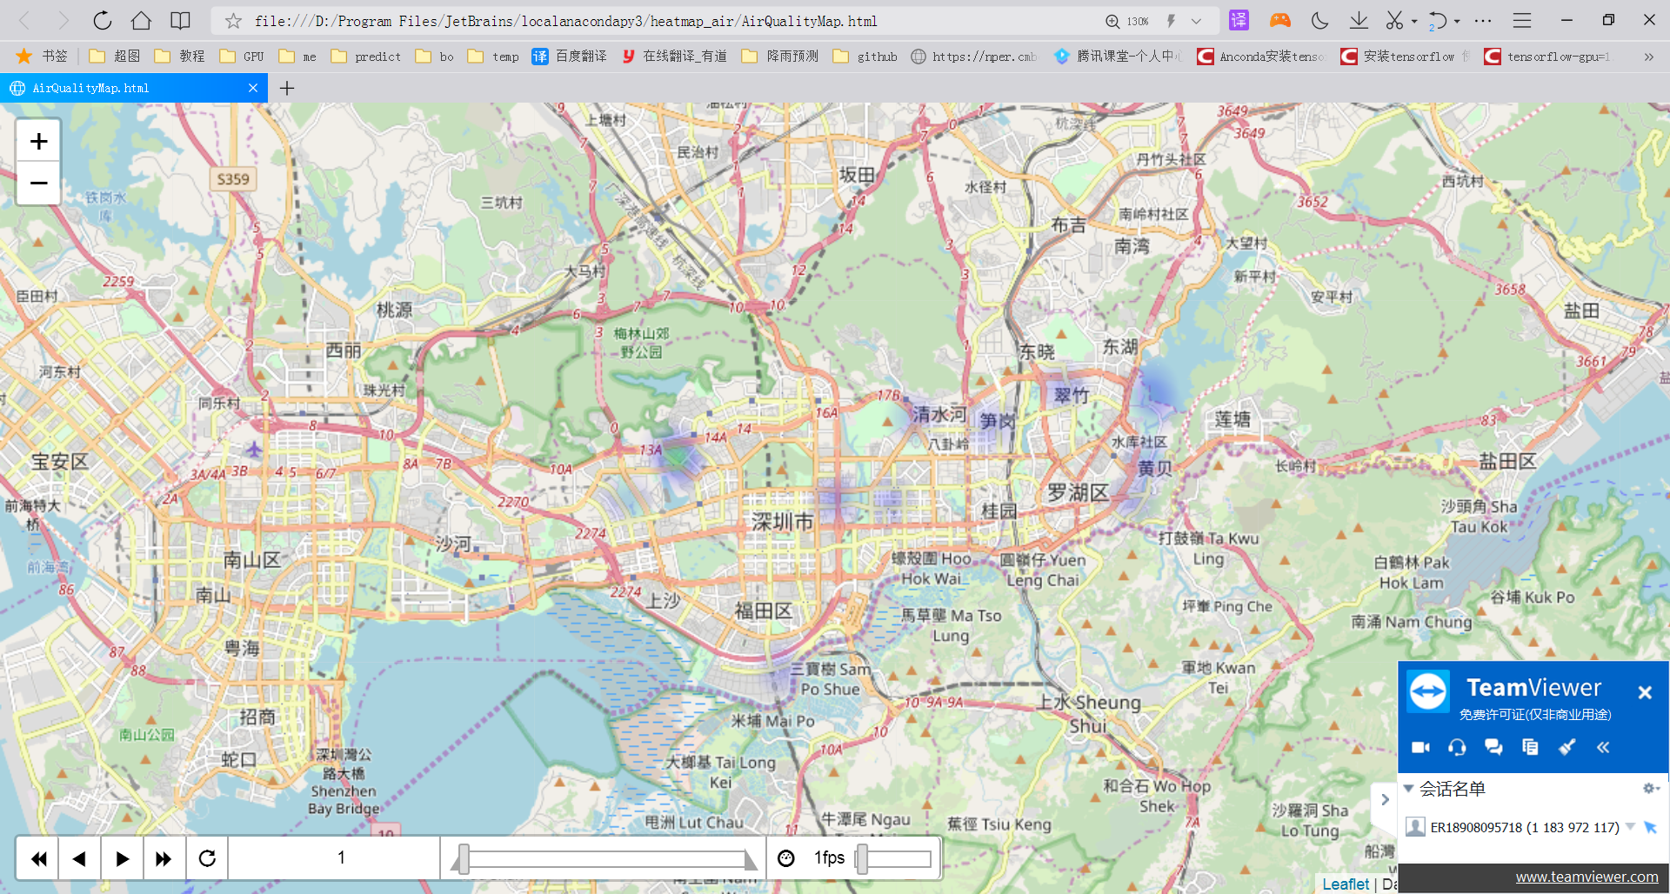
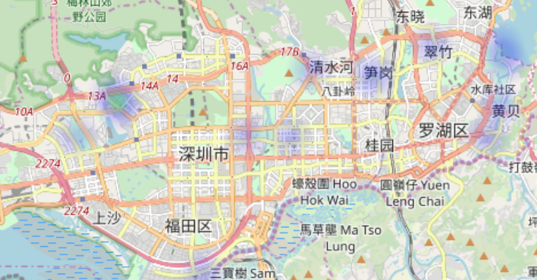

7.结果：

8.问题：

9.参考：

